­­

**Čekiškė spaudos draudimo laikotarpiu**

**VIZBARAS**

Dar vienas žymus Čekiškės knygnešys. Kadangi apie jį informacijos beveik nerasta, žinoma tik tiek, kas jis Carinės valdžios ištremtas į Sibirą.

**Mykolas Račkus (1866 - 1937)**



**ČEKIŠKĖS MIESTELIS ANŠČIAU IR DABAR**

Veikia viena pašto stotis, kuri skirta perduoti knygoms ir laikraščiams. Retais atvejais buvo gaunami laiškai ar atvirutės. Daraktorių mokykla Čekiškėje buvo tik viena. Kadangi Lietuvoje įsigaliojo caro valdžia, vaikai buvo mokomi rusų kalba. Vienintelė išimtis buvo tikybos pamokos

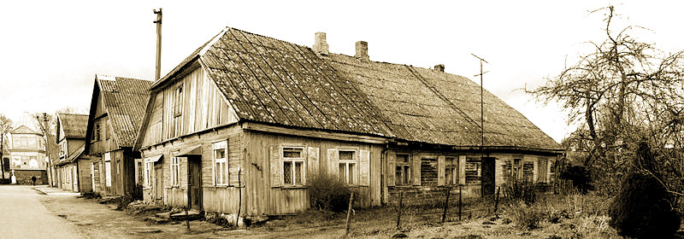

**MYKOLAS RAČKUS (1866 – 1937)**

MYKOLAS RAČKUS —knygininkas, knygnešys. Knygas pradėjo gabenti būdamas 22 metų. Jį paskatino Vilkijos knygnešys Antanas Povilaitis. Kartu su knygomis parsigabendavo ir devocionalijų, kurias Vilkijoje ir Čekiškėje pardavinėdavo jo žmona. Platindavo per atlaidus Šiluvoje, Ariogaloje, Juodaičiuose ir kt. Su klebono B. Morkevičiaus žinia dažnai eidavo į Tilžę: nunešdavo į redakcijas rankraščių, grįždamas parsigabendavo lietuviškos spaudos. Po spaudos draudimo panaikinimo jau nesibaimindamas tęsė prekybą lietuviškomis knygomis ir devocionalijomis. 1906 išvyko į JAV ir dirbo audimo fabrike. Grįžęs į Lietuvą su šeima apsigyveno Kaune ir toliau vertėsi knygų, devocianalijų, kanceliarinių prekių ir smulkios galanterijos prekyba.

Čekiškės Prano Dovydaičio vidurinė mokykla Karolina Šmitaitė

Karolina Šmitaitė

**2014-03-14**